
МИНИСТЕРСТВО ОБРАЗОВАНИЯ И НАУКИ
САМАРСКОЙ ОБЛАСТИ

СЕВЕРО-ВОСТОЧНОЕ УПРАВЛЕНИЕ
ПРИКАЗ
от 14 сентября 2020 года № 178 - од

О проведении школьного этапа всероссийской олимпиады школьников 2020-2021 учебного года

В соответствии с планом работы Северо-Восточного управления министерства образования и науки Самарской области приказываю:
1. Утвердить сроки проведения школьного этапа всероссийской олимпиады школьников 2020-2021 учебного года (далее – школьный этап олимпиады) для учащихся 4-11 классов по общеобразовательным предметам:

Предмет | Дата | Класс | Примечания
физическая культура | 21 сентября | 5-11 | по заданиям окружных предметно-методических комиссий
русский язык | 22 сентября | 4-11 | по заданиям окружных предметно-методических комиссий
литература | 23 сентября | 5-11 | по заданиям окружных предметно-методических комиссий
география | 24 сентября | 7-11 | по заданиям окружных предметно-методических комиссий
технология | 25 сентября | 5-11 | по заданиям окружных предметно-методических комиссий
история | 28 сентября | 5-11 | по заданиям окружных предметно-методических комиссий
экология | 29 сентября | 7-11 | по заданиям окружных предметно-методических комиссий
экономика | 30 сентября | 7-11 | по заданиям окружных предметно-методических комиссий
физика | 1 октября | 7-11 | на платформе образовательного центра «Сириус»
искусство | 6 октября | 7-11 | по заданиям окружных предметно-методических комиссий
иностранные языки: английский язык, немецкий язык, французский язык | 7 октября | 5-11 | по заданиям окружных предметно-методических комиссий
биология | 13 октября | 5-11 | на платформе образовательного центра «Сириус»
право | 14 октября | 8-11 | по заданиям окружных предметно-методических комиссий
астрономия | 15 октября | 5-11 | на платформе образовательного центра «Сириус»
ОБЖ | 16 октября | 7-11 | по заданиям окружных предметно-методических комиссий
обществознание | 19 октября | 7-11 | по заданиям окружных предметно-методических комиссий
математика | 20 октября | 9-11 | на платформе образовательного центра «Сириус»
математика | 21 октября | 7-8 | на платформе образовательного центра «Сириус»
математика | 22 октября | 4-6 | на платформе образовательного центра «Сириус»
химия | 27 октября | 8-11 | на платформе образовательного центра «Сириус»
информатика | 30 октября | 5-11 | на платформе образовательного центра «Сириус»

2. Директору ГБУ ДПО «Похвистневский РЦ» (Акимовой Р.Р.):
2.1. Организовать работу окружных предметно-методических комиссий по подготовке единых заданий на школьный этап олимпиады для учащихся 4-11 классов.
2.2. Организовать заполнение рейтинговых таблиц участников школьного этапа олимпиады по общеобразовательным предметам среди учащихся 7-11 классов.
2.3. Подготовить сводный отчет о проведении школьного этапа олимпиады среди учащихся 4-11 классов.
2.4. Подготовить списки участников окружного этапа всероссийской олимпиады школьников по общеобразовательным предметам среди учащихся 7-11 классов на основе рейтинговых таблиц участников школьного этапа олимпиады.
3. Руководителям общеобразовательных учреждений, подведомственных Северо-Восточному управлению министерства образования и науки Самарской области, обеспечить:
- проведение школьного этапа олимпиады в вышеуказанные сроки с долей участников не менее 80% от общего количества обучающихся в 4-11 классах;
- широкое информирование обучающихся 4-11 классов и их родителей (законных представителей) о возможности принять участие в школьном этапе олимпиады;
- ознакомление обучающихся, заявивших о своем участии в школьном этапе олимпиады, и их родителей (законных представителей), с Порядком проведения всероссийской олимпиады школьников;
- выполнение требований к организации и проведению школьного этапа олимпиады по каждому общеобразовательному предмету, в том числе опубликование в сети «Интернет» рейтинга победителей и призеров и протоколов жюри школьного этапа олимпиады по каждому общеобразовательному предмету;
- представление в ГБУ ДПО «Похвистневский РЦ» информации в рейтинговую таблицу участников школьного этапа олимпиады среди учащихся 4 -11 классов в следующие сроки:

Дата проведения школьного этапа | Предмет | Класс | Срок заполнения рейтинговой таблицы
21 сентября | физическая культура | 5-11 | 24 сентября
22 сентября | русский язык | 4-11 | 25 сентября
23 сентября | литература | 5-11 | 28 сентября
24 сентября | география | 7-11 | 29 сентября
25 сентября | технология | 5-11 | 29 сентября
28 сентября | история | 5-11 | 1 октября
29 сентября | экология | 7-11 | 2 октября
30 сентября | экономика | 7-11 | 3 октября
6 октября | искусство | 7-11 | 9 октября
7 октября | иностранные языки: английский язык, немецкий язык, французский язык | 5-11 | 12 октября
14 октября | право | 8-11 | 17 октября
16 октября | ОБЖ | 7-11 | 22 октября
19 октября | обществознание | 7-11 | 22 октября

- представление в ГБУ ДПО «Похвистневский РЦ» ГБУ ДПО «Похвистневский РЦ» отчета о проведении школьного этапа олимпиады среди учащихся 4-11 классов.
4. Контроль исполнения данного приказа возложить на Серову Е.А., начальника отдела развития образования СВУ МОиНСО.

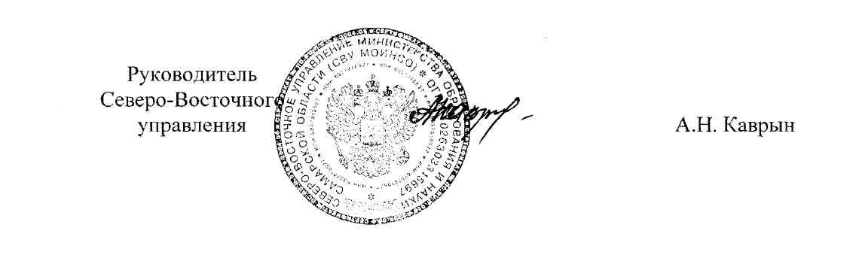

Петрова В.И.

